 | Fiche élève | Gestion d’un éclairage / Problème - Fonctions
 |  | Découverte du problème / Fonctions d’un bon éclairage

-1- Problème à résoudre :

- Quels problèmes sont mis en évidence dans la vidéo de « situation problème » ?
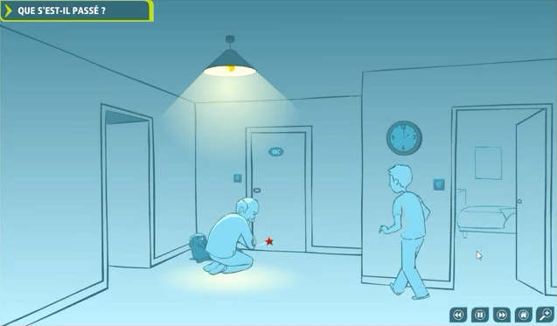
…………………………………………………………………………………………………………………………
…………………………………………………………………………………………………………………………
…………………………………………………………………………………………………………………………
……………………………………………………………
……………………………………………………………………………………………
……………………………………………………………………………………………
- Identifiez des solutions apportées dans la vidéo « ressources ».
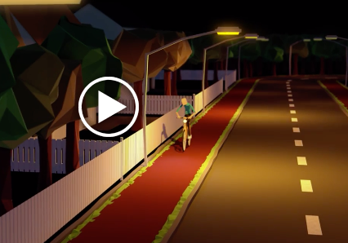
…………………………………………………………………………………………………………………………
…………………………………………………………………………………………………………………………
…………………………………………………………………………………………………………………………
……………………………………………………………
……………………………………………………………
……………………………………………………………………………………………
……………………………………………………………………………………………

-2- Les fonctions d’un bon éclairage.
Formulez trois fonctions d’un bon éclairage de maison (ici du couloir.)
Hiérarchisez les trois fonctions.
… : ……………………………………………………………………………………..
… : ……………………………………………………………………………………..
… : ……………………………………………………………………………………..

Conclusion :
……………………………………………………………………………………………
……………………………………………………………………………………………
……………………………………………………………………………………………
……………………………………………………………………………………………
……………………………………………………………………………………………

